# **L'IA peut-elle nous aider à lutter contre le réchauffement climatique en cours ?**

<https://www.futura-sciences.com/tech/actualites/intelligence-artificielle-ia-peut-elle-nous-aider-lutter-rechauffement-climatique-cours-93746/>



**L'IA, outil de lutte contre la crise climatique**

Aujourd'hui, l'intelligence artificielle est présente partout : dans les algorithmes de propositions de contenus, sur des plateformes comme [TikTok](https://www.futura-sciences.com/tech/telecharger/tiktok-94), YouTube ou Netflix, avec l'automatisation grandissante de certains modèles de [voitures](https://www.futura-sciences.com/maison/definitions/maison-automobile-11105/) comme les [Tesla](https://www.futura-sciences.com/tech/definitions/voiture-electrique-tesla-16379/) ou encore par le biais d'assistants vocaux comme [Siri](https://www.futura-sciences.com/tech/definitions/smartphone-siri-15550/), Alexa ou Google Home. L'installation des IA dans la société moderne permet un plus grand confort de vie, mais peut aussi être utile pour résoudre des [problématiques écologiques](https://www.futura-sciences.com/tech/actualites/intelligence-artificielle-google-fait-appel-ia-revegetaliser-villes-92578/). L'étude *Tackling Climate Change with Machine Learning,* dirigée par David Rolnick, professeur à l'Université McGill de Montréal, axe l'utilisation des IA sur plusieurs domaines concernés par la transition écologique : les transports, l'[énergie](https://www.futura-sciences.com/sciences/definitions/energie-energie-15884/), la [construction](https://www.futura-sciences.com/maison/definitions/construction-maison-liant-17955/) de villes ou encore l'industrie.



Concept de la ville Net City connectée et en cours de construction par Tencent.

© Tencent

Dans certaines régions du monde, l'intelligence artificielle est déjà mise à profit de la transition écologique. Le mastodonte chinois Tencent avait annoncé en 2020 se lancer dans la construction d'une [ville ultramoderne](https://www.futura-sciences.com/planete/actualites/developpement-durable-smart-city-ville-futur-sera-durable-plus-verte-80309/), *Net City*, écologique et sans voiture, régie par la technologie et l'intelligence artificielle. L'utopie chinoise, dont le coût est estimé à 1,2 milliard de dollars, est toujours en cours d'élaboration et se base sur le succès des ports automatisés et autonomes se répandant sur le littoral chinois. En parallèle, près de 500 villes intelligentes sont actuellement créées en Chine, et devraient permettre à la superpuissance de « verdir » ses métropoles, souvent classées comme [les plus polluantes du monde](https://www.futura-sciences.com/planete/actualites/rechauffement-climatique-pollution-efforts-chine-ont-effet-negatif-inattendu-climat-83325/).

En parallèle, la rénovation énergétique pourrait aussi bénéficier de l'efficacité des intelligences artificielles. Le secteur résidentiel émet 20 % de [gaz à effet de serre](https://www.futura-sciences.com/planete/definitions/climatologie-gaz-effet-serre-5381/) au niveau national, de nombreux bâtiments nécessitent un apport d'énergie considérable et des firmes proposent d'accroître la performance énergétique des installations vétustes grâce aux nouvelles technologies. Des IA sont aujourd'hui créées pour cartographier et acquérir des données sur les différentes zones à [rénover](https://www.futura-sciences.com/maison/definitions/maison-renover-10887/) car ne correspondant plus aux normes énergétiques actuelles, comme le propose ainsi la société NamR.

À l'échelle de l'industrie, l'utilisation de l'intelligence artificielle pourrait permettre d'améliorer les conditions de production : trouver les matériaux les moins polluants, effectuer des chaînes de ravitaillement plus courtes et moins polluantes. Des domaines, comme l'[agriculture](https://www.futura-sciences.com/planete/definitions/developpement-durable-agriculture-11492/), pourraient aussi [bénéficier des avantages](https://www.futura-sciences.com/planete/questions-reponses/agriculture-trois-innovations-vont-revolutionner-agriculture-futur-13472/) liés aux IA, en mettant en place une technique appelée « agriculture de précision ». L'Université de Sydney a ainsi conçu le [robot](https://www.futura-sciences.com/tech/definitions/robotique-robot-8433/) Rippa, alimenté par énergie solaire et équipé d'une caméra hyperspectrale, cette dernière permettant de cibler les zones dans lesquelles des [épandages](https://www.futura-sciences.com/planete/definitions/developpement-durable-epandage-6853/) de [pesticides](https://www.futura-sciences.com/planete/definitions/agriculture-pesticide-9169/) nécessitent d'être réalisés. Autonome, Rippa est programmé pour effectuer des tâches comme le désherbage ou l'entretien général de parcelles agricoles.

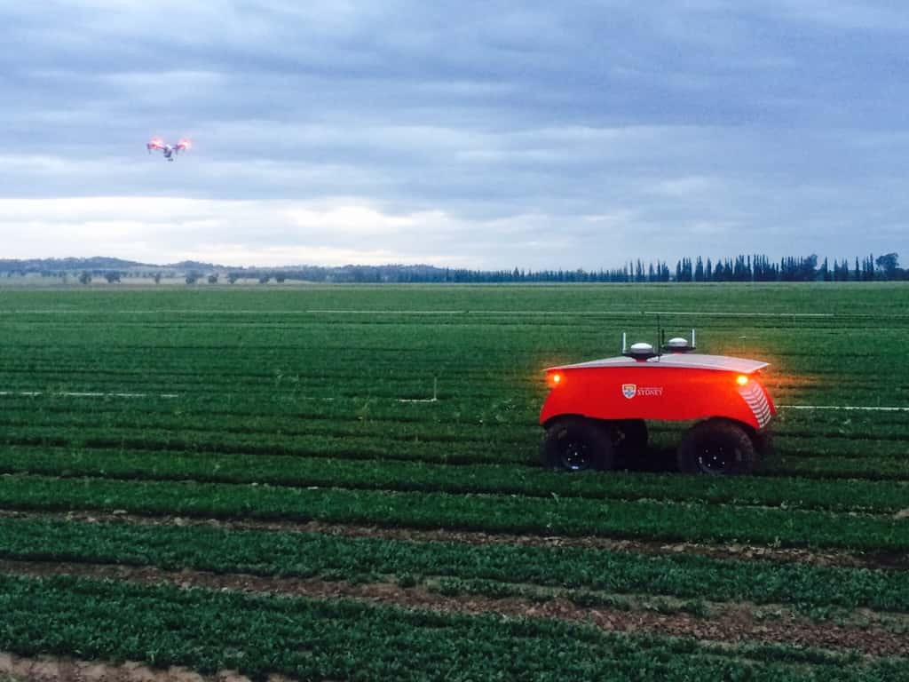

Le robot agricole Rippa, exemple de la modernisation du monde de l'agriculture.

© Université de Sydney

Le secteur tertiaire, réunissant 75 % des travailleurs français, n'est pas en reste : les IA pourraient à terme fournir une gestion viable de la gestion de ressources, comme l'épuration des [eaux usées](https://www.futura-sciences.com/maison/definitions/maison-eaux-usees-10647/) ou le [recyclage](https://www.futura-sciences.com/planete/definitions/developpement-durable-recyclage-5774/) des [déchets](https://www.futura-sciences.com/planete/definitions/developpement-durable-dechet-5725/). L'entreprise toulousaine Ffly4u propose par exemple un boîtier fixé aux bennes de chantier permettant de recueillir des données sur le contenant de ces bennes et ainsi offrir un *tracking*des déchets. Il serait alors possible pour les entreprises en bâtiment ou les déchetteries d'en savoir plus sur les quantités de pertes à recycler ou offrir de nouvelles solutions de stockage.

Pour mettre en place ces systèmes autonomes, il faut recourir au *Machine Learning* (ou apprentissage automatique en français), méthode permettant aux ordinateurs d'utiliser des données sur un sujet afin d'apprendre et de s'améliorer en continu en utilisant des calculs statistiques et mathématiques. L'amélioration des IA est aussi synonyme de meilleures simulations concernant [les évolutions climatologiques](https://www.futura-sciences.com/sciences/actualites/observation-terre-journee-terre-role-satellites-utile-science-mais-aussi-nos-vies-quotidiennes-86937/) et permet d'anticiper l'impact de la crise climatique sur les continents et les populations. Les intelligences artificielles représentent donc un réel progrès, mais ont aussi un coût énergétique qui pourrait peser en leur défaveur.

**Un fort tribut écologique ?**

Si l'intelligence artificielle permet donc de trouver des réponses à certains enjeux majeurs, elle créée en revanche d'autres problèmes : la production de terminaux et autres équipements informatiques tels que les [data centers](https://www.futura-sciences.com/tech/actualites/big-data-microsoft-mise-piles-hydrogene-alimenter-datacenters-82161/) qui laissent une forte empreinte [carbone](https://www.futura-sciences.com/sciences/definitions/chimie-carbone-3873/) d'autant plus importante que ces appareils sont créés et assemblés dans des pays d'Asie centrale et du Sud-Est, dans lesquels la consommation d'énergie peut s'avérer extrêmement polluante.

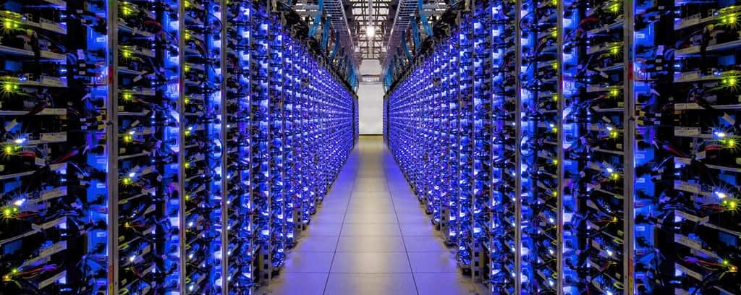

Exemple d'un datacenter. © Sashkin, Adobe Stock

En revanche, l'usage des équipements numériques et les consommations électriques induites ne représentent qu'une part marginale des [émissions](https://www.futura-sciences.com/sciences/definitions/physique-emission-389/) de CO2. De surcroît, avec l'essor des intelligences artificielles et de l'automatisation, les [data centers](https://www.futura-sciences.com/tech/definitions/informatique-data-center-15675/) devraient connaître une optimisation de leur performance énergétique. Selon [une étude](https://www.senat.fr/rap/r19-555/r19-55511.html) commandée par le Sénat en 2019, la pollution liée aux data centers pourrait bien augmenter de 86 % d'ici 2040 en raison de l'augmentation de la consommation des services numériques par les ménages français, mais l'étude n'intègre pas les gains obtenus grâce à l'optimisation des performances des datacenters, ni ceux du [mix énergétique](https://www.futura-sciences.com/planete/definitions/energie-renouvelable-mix-energetique-13429/) français qui fait la part belle [au nucléaire](https://www.futura-sciences.com/sciences/actualites/energie-mini-reacteurs-nucleaires-smr-vont-ils-conquerir-monde-94111/) et qui est donc très faiblement carbonné, contrebalançant la pollution induite par l'utilisation des intelligences artificielles. L'avenir dira si ces nouvelles initiatives aideront la civilisation à sortir de la crise climatique.